**热**



日期： 时间： 姓名：

Date: Time: Name:

初露锋芒

热

分子动理论

温度、温度计

温度、温标

内能

改变内能的方式

热量

热传递

比热容

热量计算

热机

四个冲程

|  |  |
| --- | --- |
| **学习目标**  **&**  **重难点** | 1．理解温度，温标的定义  2．理解热量，比热容的意义  3．知道内能以及改变内能的方式  4．知道热机的应用 |
| 1．理解热量，比热容的意义  2．知道内能以及改变内能的方式  3．知道热机的应用 |

 根深蒂固

一、温度 温标

1、温度是表示___________的物理量。常用单位：_________；符号：_________；

摄氏温标规定：在一个标准大气压下__________________；沸水的温度为_______；它们之间分成100等份，每一等份叫做________。-3℃读做：__________________。

2、测量温度的工具是______________；温度计构造：下面有__________，里面盛有_________，等液体，内有粗细均匀的___________；医用温度计比常用温度计多设计了___________；其作用是________________________________。

3、分子动理论：物体是由________组成的；一切物体的分子在_________________；且分子之间存在________；分子之间存在___________。

二、热量 内能 比热容

1、内能：物体内部所有分子_________和__________的总和。物体的内能与______、______、等有关。改变内能的方式：_________和__________；这两种方式对内能的改变是_________。

在热传递过程中，__________________叫热量。热传递发生的条件_________。

2、比热容：__________的某种物质温度升高（或降低）1℃，吸收（或放出）的_________。比热容的符号是：_____；比热容的单位是：_________。比热容是物质的一种_______，它不随物质的________、_________温度的改变而改变。

3、热量的计算：__________；水的比热容是：__________________，它表示的物理意义是：______________________________________________________。

三、热机

1、工作原理：将__________转化为__________。

2、热机四个冲程（一个工作循环）：__________、__________、__________、__________。

3、一个工作循环飞轮转_____圈；活塞上下往复_____次。除了________冲程其他冲程都是靠飞轮的________完成的。在做功冲程中_______能转化为_______能。在压缩冲程中_______能转化为_______能。

 枝繁叶茂

一、温度 温标

**知识点一：摄氏温标**

【例1】0℃的水和0℃的冰，两者温度应该 （ ）

A．0℃的冰温度低一些 B．0℃的水温度低一些

C．相同 D．物态不同，无法比较

【例2】两盆水里面都有没熔化的冰块，一盆放在阳光下，一盆放在阴凉处，在盆内冰块均未熔化完前，两盆水的水温相比 （ ）

A．在阴凉处的那盆水的温度高 B．两盆水温度一样高

C．在阳光下的那盆水的温度高 D．无法确定

**知识点二：温度的测量**

【例3】两支内径不同、下面玻璃泡内水银量相等的合格的温度计，同时插入一杯热水中，过一会儿则会看到 （ ）

A．两支温度计水银柱上升的高度相同，示数相同

B．内径细的温度计水银柱升得较高，示数较大

C．内径粗的温度计水银柱升得较高，示数较大

D．内径粗的温度计水银柱升得较低，两支温度计示数相同

【例4】在25℃的室内将温度计从装有酒精的瓶中取出，它的示数会 （ ）

A．立即上升 B．先下降后上升 C．先上升后下降 D．一直不变

**知识点三：分子动理论**

【例5】用细线把干净的玻璃板吊在弹簧测力计的下面，记住测力计的读数。使玻璃板水平接触水面。然后稍稍用力向上拉玻璃板，如图所示，则弹簧测力计的读数 （ ）

A．不变，因为玻璃板的重力不变

B．变大，因为玻璃板沾水变重了

C．变小，因为玻璃板受到了浮力作用

D．变大，因为玻璃板与水的接触面之间存在分子引力

【例6】下列现象中，不能用分子运动理论解释的是 （ ）

A．在墙角堆煤，过一段时间白墙变黑，且刷不净

B．在一杯水里滴红墨水，过一会儿整杯水都变红

C．打开装香水的瓶盖，香味四处飘逸

D．煮稀饭时，米粒在沸腾的水中翻滚

|  |  |
| --- | --- |
| 方法与技巧 | 1、温度是表示物体冷热程度的物理量，一个标注大气压下，冰水混合物的温度为0℃；沸水的温度为100℃；  2、分子动理论：物体是由分子组成的，分子在不停地做无规则的运动，分子间存在相互作用力。 |

二、热量，内能，比热容

**知识点一：内能 热量**

【例1】下列关于内能的说法中错误的是 （ ）

A．物体运动的速度越大，具有的内能就越大

B．物体的温度降低，具有的内能减小

C．物体吸收热量，内能不一定增大

D．物体的内能增大，温度不一定升高

【例2】用热传递的方法来改变物体的内能，实际上是__________从一个物体_________到另一个物体的过程，热量只是表示热传递过程中物体内能的___________。用做功的方式来改变内能，实际上是其他形式的能_______成____能。

**知识点二：比热容**

|  |  |  |
| --- | --- | --- |
| 实验  序号 | 质量  （克） | 升高的温  度（℃） |
| 1 | 50 | 20 |
| 2 | 40 | 25 |
| 3 | 20 | 50 |

|  |  |  |
| --- | --- | --- |
| 实验  序号 | 质量  （克） | 升高的温  度（℃） |
| 7 | 200 | 10 |
| 8 | 100 | 20 |
| 9 | 50 | 40 |

【例3】某小组的同学为了研究“液体吸收热量的多少与哪些因素有关”，做了如下实验。他们在完全相同的烧杯中分别装入一定质量的甲、乙两种液体。实验时，用完全相同的酒精灯分别对烧杯中的液体加热，并利用仪器测量液体的质量、升高的温度和加热时间，并将实验数据整理、记录分别如表一、表二、表三所示。同一表格内液体的加热时间相等，表一内液体加热时间最短，表二次之，表三内液体加热时间最长。（设加热时间相等时，液体所吸收的热量相等）

表一：甲液体

表二：甲液体

表三：乙液体

|  |  |  |
| --- | --- | --- |
| 实验  序号 | 质量  （克） | 升高的温  度（℃） |
| 4 | 100 | 20 |
| 5 | 50 | 40 |
| 6 | 40 | 50 |

①分析比较实验序号___________________的数据及相关条件，可得出的初步结论是：同种液体，质量一定时，升高的温度越多，吸收的热量越多。

②分析比较实验序号1与4或3与6的数据及相关条件，可得出的初步结论是：_______________

__________________________________________________。

③分析比较实验序号4与8或5与9的数据及相关条件，可得出的初步结论是：质量一定的不同液体，升高相同的温度，吸收的热量不同。

④请进一步综合分析比较表一、表二或表三中的数据及相关条件，并归纳得出结论。

（a）分析比较表一、表二或表三中的数据及相关条件，可初步得出：同种液体，质量与升高温度的乘积相等，吸收的热量相等。

（b）分析比较____________中的数据及相关条件，可初步得出：______________________

__________________________________________________。

（c）分析比较____________中的数据及相关条件，可初步得出：______________________

__________________________________________________。

**知识点三：热量计算**

【例4】把质量为500g，温度为40℃的铝块加热到100℃，铝块吸收了多少热量？如果这些热量用来给水加热，能使多少20℃的水升高到40℃？（C铝=0.88×103J/（kg·℃））

【例5】铁锯条在阳光下温度升高，这是通过_____________方式改变了锯条的内能。若锯条质量为200克，在阳光下温度升高了5℃，则锯条吸收热量__________焦，若要使锯条温度升高10℃，则应对它做功___________焦。（C铁=4.5×102焦/（千克·℃））

|  |  |
| --- | --- |
| 方法与技巧 | 物体的内能是物体内所有分子动能和分子势能的综合，改变物体内能的方式：做功和热传递；比热容是物质的特性，由物质的种类和状态决定的；热量的计算公式：Q=cm△t。 |

三、热机

**知识点一：热机**

【例1】内燃机工作的四个冲程中，内能转化为机械能的冲程是 （ ）

A．吸气冲程 B．压缩冲程 C．做功冲程 D．排气冲程

【例2】如图所示为四冲程汽油机工作过程中的示意图，其中表示吸气冲程的是 （ ）

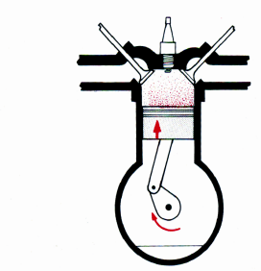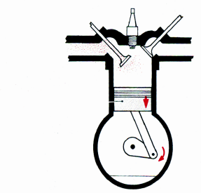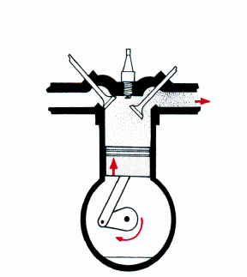

A B C D

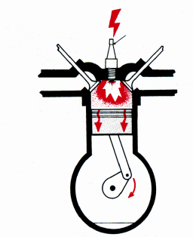

随堂检测

1、电视机工作时，部分元器件发热，用手试一下后盖，估计后盖处的温度约为 （ ）

A．20℃ B．40℃ C．60℃ D．80℃

2、平均气温是一日当中的2时、8时、14时、20时四个时刻气温的平均值．如果某地某日这四个时刻的气温如图所示，则此地的最高气温是_______，最低气温是______，平均气温是_______。

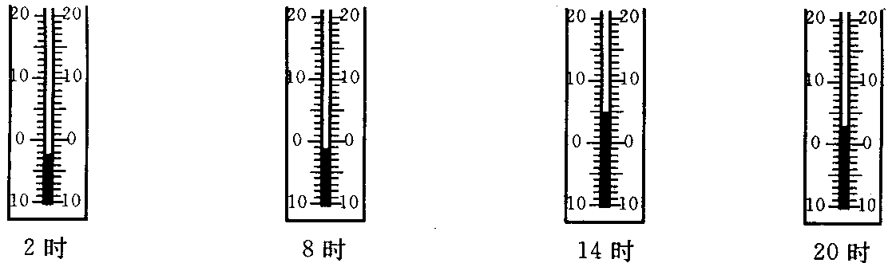

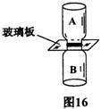3、用如图的装置演示气体扩散现象，其中一个瓶装有密度比空气大的红棕色二氧化氮气体，另一瓶装有空气。为了有力地证明气体发生扩散，装二氧化氮气体的应是________（选填“A”或“B”）瓶。根据________现象可知气体发生了扩散。扩散现象说明气体分子____________________。若实验温度分别为①0℃，②4℃，③20℃，④30℃，则在________温度下（填序号）气体扩散最快。

4、下列关于热量的说法中正确的是 （ ）

A．温度高的物体含有的热量多 B．质量大的物体放出的热量多

C．温度低的物体吸收的热量多 D．一个物体温度升高得越多,吸收的热量越多

5、质量为800克、温度为-2℃的冰块放出8.4×103J的热量后温度变为多高？把一壶水从20℃加热到100℃，水吸收的热量是8.4×105J。求这壶水的质量。[C冰=2.1×103J/（kg·℃）]

6、许多城市中建有大型绿地，绿地中的人工湖具有“吸热”功能，盛夏时节能减弱周围地区的“热岛效应”。若某一人工湖水的质量为1.0×107g，水温升高2℃，则湖水吸收的热量为___________J。若这些热量被同等质量的沙石吸收（C沙<C水），则沙石升高的温度________2℃（选填“大于”、“等于”、“小于”）。

7、质量相等的一杯冷水和一杯热水升高相同的温度，则它们吸收的热量 （ ）

A．初温不知，无法判断 B．吸收的热量一样多

C．热水吸收的热量多 D．冷水吸收的热量多

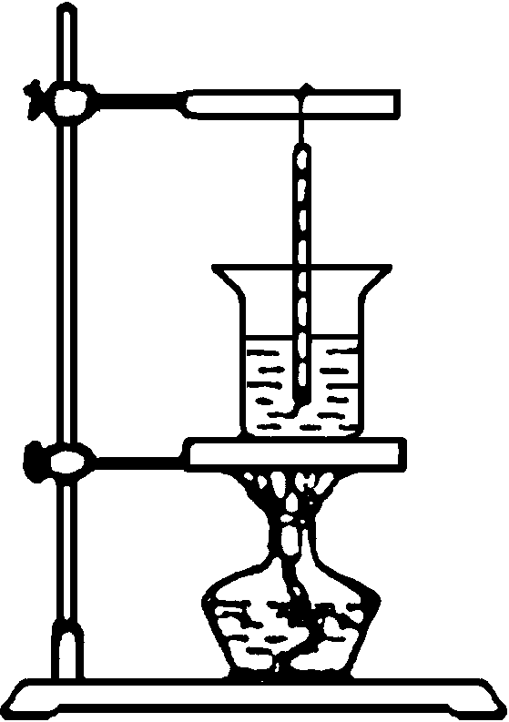

8、某兴趣小组在“研究物体吸收热量的多少与哪些因素有关”的实验中，提出了以下几种猜想：

A．与物体升高的温度有关

B．与物体的质量有关

C．与物质的种类有关

为了验证以上猜想，小组同学用如图所示装置做了如下实验，将50克的水装入烧杯中，用酒精灯加热，并利用温度计和计时器测量水的温度随时间的变化情况，数据记录在表一中，然后在烧杯中再加入50克的水，重复上述实验，实验数据记录在表二中。

表一

|  |  |  |  |  |  |  |  |  |
| --- | --- | --- | --- | --- | --- | --- | --- | --- |
| 50克水 | 时间（分钟） | 0 | 1 | 2 | 3 | 4 | 5 | 6 |
| 温度（℃） | 20 | 24 | 28 | 32 | 36 | 40 | 44 |
| 升高温度（℃） | 0 | 4 | 8 | 12 | 16 | 20 | 24 |

表二

|  |  |  |  |  |  |  |  |  |
| --- | --- | --- | --- | --- | --- | --- | --- | --- |
| 100克水 | 时间（分钟） | 0 | 1 | 2 | 3 | 4 | 5 | 6 |
| 温度（℃） | 20 | 22 | 24 | 26 | 28 | 30 | 32 |
| 升高温度（℃） | 0 | 2 | 4 | 6 | 8 | 10 | 12 |

表三

|  |  |  |  |  |  |  |  |  |
| --- | --- | --- | --- | --- | --- | --- | --- | --- |
|  | 时间（分钟） | / | / | / | / | / | / | / |
| 温度（℃） | / | / | / | / | / | / | / |
| 升高温度（℃） | / | / | / | / | / | / | / |

①分析比较表一（或表二）中的第一行与第三行的数据及相关条件，可得出的初步结论是：________________________，吸收的热量与升高的温度成正比。

②分析比较表一和表二中第四列、第五列、第六列等有关数据及相关条件，经过推理，可以得出的初步结论是：同种物质（水）吸收相等的热量，________________________________。

③进一步综合分析表一和表二中有关数据及相关条件，归纳得出的结论为：_____________________

________________________________________。

④为了验证猜想________（选填字母），请你把实验方案的设计填在表三________中。

9、火柴可以点燃，也可以擦燃，前者是用_________的方法使火柴燃烧起来，后者是用________的方法使火柴燃烧起来。这两种方法都可以用来改变物体的________。

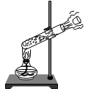10、如图所示，在试管中装些水，用软木塞塞住，加热使水沸腾，水蒸气会把软木塞冲出。在这个过程中，燃料的______能转化为________能，传给水和水蒸气。水蒸气把塞子冲出时，水蒸气的____能转化为塞子的________能。

11、关于物体内能的说法中错误的是 （ ）

A．一切物体都有内能

B．一定质量的物体，温度越高，它具有的内能越大

C．物体具有的内能越多，它具有的热量就越多

D．物体对外做功时，物体的内能会减少

12、在下图中，表示内燃机做功冲程的示意图是 （ ）

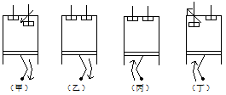

A．甲 B．乙 C．丙 D．丁

 瓜熟蒂落

1、人体正常体温为______℃，一般体温计的测量范围是____________℃。用两支准确完好的体温表同时测同一病人的体温，一支读数为38℃，另一支读数为39.2℃，该病人的体温应是_____℃。

2、质量相同的甲乙两物体的比热为2:1，若甲吸收热量是乙吸收热量的3倍，则它们升高温度之比是（ ）

A．3:2 B．2:3 C．6:1 D．1:6

3、放在同一地方体积相等的实心铜球和空心铜球，如果他们吸收相等的热量，则 （ ）

A．实心球温度升的高 B．空心球温度升的高

C．两球温度升高的一样高 D．不知道末温，无法判断

4、图中是四冲程热机气缸工作时的示意图，其中将内能转化为机械能的图是 （ ）

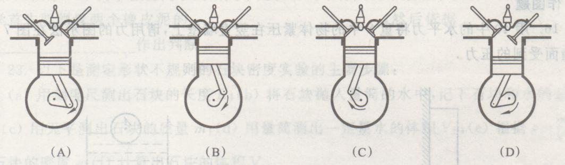

5、物体受热后温度会升高，某个小组同学想研究其中的一些关系，他们用酒精灯同时对几种液体加热，以加热时间长短表示物质吸收热量的多少；实验记录如下表：

|  |  |  |  |  |  |  |
| --- | --- | --- | --- | --- | --- | --- |
| 实验序号 | 加热物质 | 质量（克） | 20℃ | 24℃ | 28℃ | 32℃ |
| 1 | 水 | 200 | 1：30 | 1：32 | 1：34 | 1：36 |
| 2 | 水 | 400 | 1：40 | 1：44 | 1：48 | 1：52 |
| 3 | 水 | 600 | 2：00 | 2：06 | 2：12 | 2：18 |
| 4 | 煤油 | 200 | 1：30 | 1：31 | 1：32 | 1：33 |
| 5 | 煤油 | 400 | 1：40 | 1：42 | 1：44 | 1：46 |
| 6 | 煤油 | 600 | 2：00 | 2：03 | 2：06 | 2：09 |

（1）比较实验序号1、2、3（或4、5、6）的数据可以得出的结论是：_________________________

__________________________。

（2）比较实验序号_______________的数据可以得出的结论是：______________________________。

（3）进一步分析表格中的数据：

分析比较1、2、3或4、5、6可以得到：___________________________________________________。

分析比较1、2、3和4、5、6可以得到：___________________________________________________。

6、清晨，小岚摇动荷叶上的露珠，她发现两颗露珠相互接触时能自动结合成一颗较大的露珠。这一事实说明（ ）

A．分子间有间隙 B．物质间有扩散现象

C．分子间有斥力 D．分子间有引力

7、一块质量为400克的铜块和一个铅块吸收相同的热量后，升高的温度之比为4:3，求这铅块的质量。［C铜=0.39×103J/（kg·℃），C铝=0.13×103J/（kg·℃）］

8、物体内能的改变有两种方式。下现象中内能的改变是哪一种方式？

（1）用打气筒给自行车打气时气筒会发热，是______使气筒内能改变；

（2）古代人类钻木取火，是________使木的内能改变；

（3）冰块在阳光下熔化成水，是_______使冰块的内能改变。

9、质量相等，初温相同的甲、乙两种不同的液体，分别用两个完全相同的加热器加热，加热过程中，温度随时间变化图象如图所示，根据图象可得到两液体的比热容 （ ）

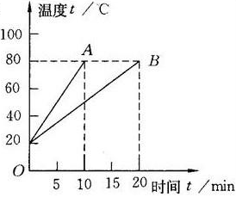A．甲液体的比热容大

B．乙液体的比热容大

C．甲、乙两液体的比热容一样大

D．无法判断

10、质量相同的两块金属甲和乙，甲的比热是乙的3倍，当它们吸收相等的热量时，甲、乙升高温度的比为_______；当它们升高相同的温度时，甲、乙吸收热量的比为________。

11、甲、乙两个物体间发生热传递，甲物体温度升高，乙物体温度降低，结果甲、乙两物体温度相同，在这一过程中甲物体内能增加了100J，则 （ ）

A．甲物体的热量也增加了100J

B．乙物体放出100J内能，热量减少100J

C．乙物体的内能减少了100J

D．热传递后，甲、乙两个物体的内能相等

12、下列事例中，不是用做功的方法使物体的内能增加的是 （ ）

A．用气筒给自行车打气时，气筒壁发热

B．用钢锯条锯木头，过一会儿钢锯条发热

C．寒冷的冬天，双手相互反复摩擦后，手掌发热

D．冬天，在房间内用取暖器取暖，室内空气变暖